**ANEXO REFLEXIONES ESTRUCTURADAS Y CIERRES (DEBRIEFING)**

**Reflexión:** Las personas NO aprenden de la experiencia, de otro modo no se cometerían las mismas equivocaciones. Se aprende de REFLEXIONAR sobre la experiencia. Esta, la experiencia, es el detonante para la reflexión/aprendizaje. Cuando el instructor aplica el enfoque experiencial, no es la experiencia de la que se aprende sino de las preguntas posteriores sobre los hechos, las emociones, las aplicaciones, las cuales comparten con sus compañeros. La reflexión desacelera la actividad, reduce las reacciones negativas y genera conciencia. Sin embargo, el principal reto de la reflexión es mantener el equilibrio entre la estructura y la fluidez; por eso es importante preparar algunas preguntas clave antes de la reflexión. Durante esta, permita comentarios espontáneos pero si la discusión se sale de las manos, utilice las preguntas preparadas. No todas las actividades requieren reflexión, sino que depende de los objetivos y de los RA de la guía de aprendizaje. Las reflexiones son utilizadas al final de una actividad, al **cierre** de una sesión de formación o al finalizar el programa formación o un evento/taller.

*La reflexión de cierre es confidencial no se juzga, no se evalúa no se critica, no se ataca, no se defiende. Se escucha, se apoya*

A continuación encontrará algunas opciones de reflexión estructurada y de cierres:

1. **Mano abierta**: Pida a los aprendices que dibujen el contorno de su mano abierta sobre una hoja en blanco. Pida que en el dedo pulgar escriban, en muy pocas palabras, un sentimiento provocado en la actividad. En el índice, algo que se debe señalar porque llamó su atención, porque lo considera importante. En el dedo medio, una habilidad o destreza aprendida. En el anular, un compromiso que puede adquirir con respecto a los aprendizajes logrados. En el meñique una sugerencia . Luego de un tiempo corto, pida que socialicen sus dibujos y compartan las respuestas.



1. **Árbol:** Pida a los aprendices que dibujen un árbol con ramas y que ubiquen el sitio donde se encuentran al cierre de la sesión o actividad y si está solo o con otras personas. (puede dibujar muñequitos sobre el árbol) Pida que cada uno explique porqué se encuentra allí y establezca relaciones reflexivas con las partes del árbol.

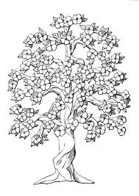

1. **Cuadro de reflexión**: Dibuje un rectángulo con 4 columnas de una manera visible al grupo. En la primera columna dibuje un corazón, en la segunda un libro, en la tercera un signo de interrogación, en la cuarta un bombillo.

|  |  |  |  |
| --- | --- | --- | --- |
| Corazón: Imágenes, fotos de stock y vectores | Shutterstock  QUÉ SIENTO | Dibujo de Un libro abierto para Colorear - Dibujos.net  QUÉ PASÓ | ¿?  QUÉ APRENDÍ | /var/folders/36/2tjqhry10mz3b0zflfmkw_0c0000gn/T/com.microsoft.Word/Content.MSO/1269F54E.tmp  CÓMO LO APLICO |
|  |  |  |  |

En lluvia de ideas, pida que digan palabras que expresen sentimientos (gusto, frustración, temor, felicidad,…etc.) si dicen una palabra que no corresponde enfatice en que solo digan sentimientos. Tome nota de las palabras en la columna debajo del corazón. Luego pida que digan palabras que expresen los hechos ocurridos en la actividad y escribalos en la columna con el dibujo del libro. Pida que mencionen aprendizajes en una sola palabra y escríbalos en la columna del signo de interrogación. Finalmente pregunte sobre aplicaciones y escríbalos en la columna del bombillo. Concluya que cada quién tiene reacciones diferentes ante la misma experiencia y que al ser compartidas se aprende mejor.

1. **Mida la temperatura**: Dibuje un termómetro en una hoja de papelógrafo, donde se marque el 0 en la parte inferior y el 100 en la parte superior y reparta un círculo adhesivo a cada aprendiz. Pida al final de la actividad, que peguen el círculo en el punto donde consideren que están con respecto al desarrollo del proceso de aprendizaje. Si la temperatura está baja, significa que debe dinamizar más la sesión, y preguntar qué sugieren para que suba. Si por el contrario la temperatura está alta, anime al grupo a continuar con entusiasmo.

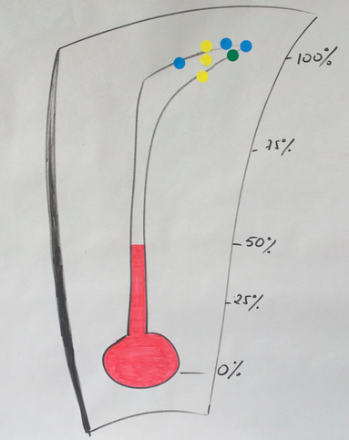

1. **Antes y Después**: En una hoja suficientemente visible, dibuje un rectángulo dividido en 4 partes. A los cuadrantes superiores llamelos ANTES y a los inferiores llámelos DESPUES. Al lado izquierdo escriba el cero, eL 25, EN la mitad el 50, EL 75 y al lado derecho el 100 como lo muestra la gráfica Entregue a cada aprendiz dos círculos adhesivos y pídales que señalen dónde creen que estaban ANTES de la sesión de aprendizaje o del módulo, y dónde están DESPUÉS de desarrollarlo

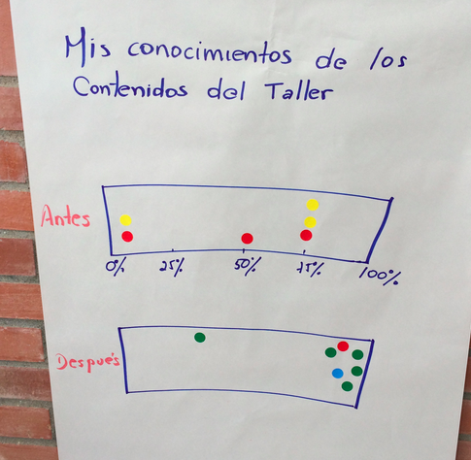

Saque conclusiones sobre el progreso, o sobre las causas y alternativas de mejoramiento para lograr mayor efectividad

1. **Evaluación del Evento**: En una hoja de papelógrafo dibuje dos líneas en cruz. En cada lado del centro donde va un 0 (cero), escriba 25, 50, 75, 100 a medida que se aproxima al extremo externo de cada línea, como lo muestra el dibujo. Una con puntos los valores iguales, de tal forma que parezcan círculos concéntricos. Cada cuadrante lleva el nombre de los aspectos que quiera evaluar, como logística, materiales, contenidos, espacio físico, horarios, etc. Entregue 4 círculos adhesivos a cada aprendiz y piida que marquen según su criterio y experiencia, el valor de cada aspecto. Luego, analice con el grupo los resultados y tome nota de los aspectos a mejorar o a mantener.

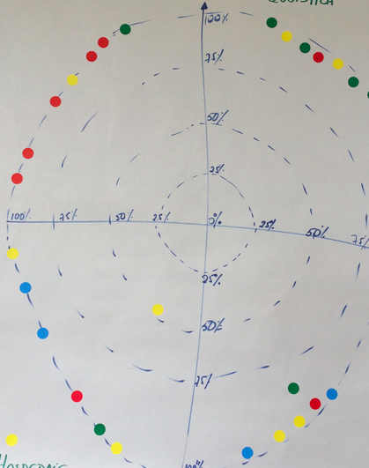

7 **Diario:** Cuando en el grupo hay personas tímidas, a quienes se les dificulta expresar sus sentimientos y emociones, pida que escriban un diario donde cuenten qué pasó, cómo se sintieron, qué aprendieron, qué necesitan mejorar, qué cambiarían de su comportamiento para una próxima oportunidad. Pasado el tiempo para escribir, pregunte si alguien quiere compartir su diario, como una opción. Quien prefiera no hacerlo guarda su reflexión y si posteriormente quiere socializarla, se le permite pero no se le presiona. Pida que conserven su diario porque lo van a retomar más adelante.



1. **Seguimiento:** Después de varias semanas de escrito el diario, pida que lo re lean y reflexionen sobre los posibles cambios que han ocurrido en ese tiempo. Han mejorado? Cómo se sienten? Qué han aprendido? Qué hacen diferente? Pueden seguir cambiando y mejorando?



**9 El espacio catártico;** Esta técnica es recomendable para ser utilizada en la sesión final después de que el grupo haya hecho una evaluación del trabajo realizado, del cumplimiento de los objetivos etc. Materiales: Tres sillas o, en su defecto, cualquiera cosa que establezca tres espacios. Pasos a seguir: a) El coordinador coloca las sillas una al lado de la otra. Y le plantea al grupo que cada uno debe sentarse sucesivamente en cada silla y expresar sus vivencias. En la primera silla se expresa "Cómo llegue", en la del medio se refiere a: "Cómo me sentí durante la sesiones" y la tercera silla es: "Cómo me voy ". Sino se poseen sillas o no hay suficientes pueden sustituirse por tres círculos en el suelo, con el mismo significado. Puede aplicarse cualquiera otra variante, en función de las posibilidades. b) Cada uno va pasando por el espacio catártico y expresando sus vivencias.

Utilidad**:** Sirve para hacer explícito los sentimientos y emocionesque han experimentado los participantes provocados por la actividad grupal. Le permite al instructor valorar el impacto del trabajo grupal en cada uno de los aprendices

10: **Preguntas dicotómicas, si – no:** Haga una línea sobre el piso que divida dos secciones amplias. (con cinta de enmascarar o tiza, que se pueda limpiar) El instructor o dos aprendices deben elaborar varias preguntas o afirmaciones acerca del tema o RAP tratado. Cada uno leerá una a una las preguntas y los demás deben ubicarse en el SI o en el NO, saltando a un lado o a otro de la línea divisoria. Deben discutir porqué si o porqué no y las personas que dan la respuesta incorrecta reciben apoyo de sus compañeros o del instructor. Los argumentos divergentes son tan importantes como los convergentes.